INFORME DE FISCALIZACIÓN AMBIENTAL

INSPECCIÓN AMBIENTAL

HIDRO CHILCOCO

DFZ-2017-661-XIV-RCA-IA

 | Nombre | Firma
Aprobado | EDUARDO RODRÍGUEZ SEPÚLVEDA
Revisado | MAURICIO BENÍTEZ MORALES
Elaborado | JUAN HARRIES MUÑOZ

Tabla de Contenidos
Tabla de Contenidos 2
1. RESUMEN. 3
2. IDENTIFICACIÓN DEL PROYECTO, INSTALACIÓN, ACTIVIDAD O FUENTE FISCALIZADA 4
2.1. Antecedentes Generales 4
2.2. Ubicación y Layout 5
3. INSTRUMENTOS DE GESTIÓN AMBIENTAL QUE REGULAN LA ACTIVIDAD FISCALIZADA. 7
4. ANTECEDENTES DE LA ACTIVIDAD DE FISCALIZACIÓN. 8
4.1. Motivo de la Actividad de Fiscalización. 8
4.2. Materia Específica Objeto de la Fiscalización Ambiental. 8
4.3. Aspectos relativos a la ejecución de la Inspección Ambiental 8
5. HECHOS CONSTATADOS. 9
5.1. Verificar etapa del proyecto. 9
5.2. Otros Hechos. 17
6. CONCLUSIONES. 18
7. ANEXOS. 19

RESUMEN.

El presente documento da cuenta de la inspección ambiental realizada por la Superintendencia del Medio Ambiente (SMA), en conjunto con la Dirección General de Aguas (DGA) al proyecto "CENTRAL HIDROELECTRICA CHILCOCO" en virtud del Programa de Fiscalización 2017 de la Superintendencia del Medio Ambiente. La actividad de inspección fue desarrollada durante el día 11 de mayo de 2017.

El proyecto Hidroeléctrico, tiene como titular a la empresa Ganadera y Forestal Carran LTDA., siendo su representante legal el Sr. Álvaro Flaño Garcia y comprende la construcción y operación de una central hidroeléctrica de pasada en el estero Chilcoco, de una potencia instalada de 12 MW.

El proyecto aprovechara las aguas del estero el Chilcoco. Entre sus principales obras se tiene: Bocatomas y alimentación; canal de aducción; cámara de carga; tubería de presión; casa de máquinas; canal de devolución; caminos de servicio y obras de cruce; instalación de faenas.

Las principales materias ambientales de fiscalización, corresponden a la verificación del estado de ejecución el proyecto y condiciones asociadas a las medidas establecidas en la RCA.

Como conclusión, sobre la base de la actividad de fiscalización realizada, y respuesta a requerimiento de información, se informa que el proyecto ha iniciado su etapa de construcción, mediante la habilitación de caminos hacia las distintas obras y comenzó la instalación del tendido electico, en el interior del mismo fundo, sin embargo no se evidencia aun obras mayores de construcción.

Sin embargo el titular no ha realizado la actualización del sistema de RCA.

IDENTIFICACIÓN DEL PROYECTO, INSTALACIÓN, ACTIVIDAD O FUENTE FISCALIZADA

Antecedentes Generales

Identificación de la actividad, instalación, proyecto o fuente fiscalizada:
"CENTRAL HIDROELECTRICA CHILCOCO”
UF: Hidro Chilcoco
Región:  Los Ríos | Ubicación específica de la actividad, proyecto o fuente fiscalizada:  El proyecto se ejecutará en la Región de Los Lagos, en la Provincia de Valdivia, comuna de Lago Ranco, específicamente en el Fundo Carrán, de propiedad del Titular
Provincias:
Ranco
Comunas:
Lago Ranco
Titular de la actividad, instalación, proyecto o fuente fiscalizada:  GANADERA Y FORESTAL CARRAN LTDA | RUT o RUN:  87.886.600-2
Domicilio titular:  Jose Victorino Las Tarrias 333. Santiago | Correo electrónico:  dcelis@carran.cl
Domicilio titular:  Jose Victorino Las Tarrias 333. Santiago | Teléfono:  226330802
Identificación del representante legal:  Álvaro Flaño Garcia | RUT o RUN:  5.894.620-6
Domicilio representante legal:  Jose Victorino Las Tarrias 333. Santiago | Correo electrónico:  dcelis@carran.cl
Teléfono:
226330802
Fase de la actividad, proyecto o fuente fiscalizada:
Iniciada la etapa de construcción.

Ubicación y Layout

Figura 1. Mapa de ubicación regional (Fuente: Elaboración propia sobre la base de Google Earth).

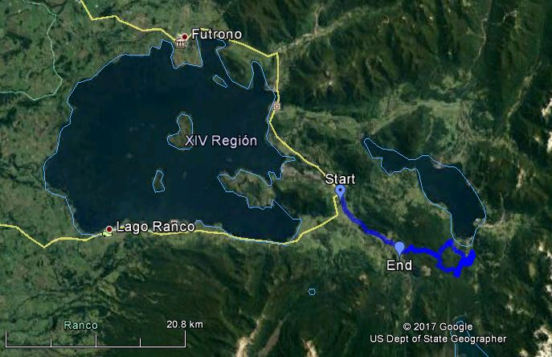
UF Hidro Chilcoco
Coordenadas UTM de referencia
Datum: DATUM WGS 84 | Huso:18 | UTM N: 5.529.127 | UTM E: 752.792
Ruta de acceso: El proyecto se ejecutará en la Región de Los Lagos, en la Provincia de Valdivia, comuna de Lago Ranco, específicamente en el Fundo Carrán, de propiedad del Titular. El Fundo Carran se ingresa a un costado del puente Nilahue en la Ruta T-85.

Figura 2. Layout del proyecto (Fuente: Información enviada por el titular).

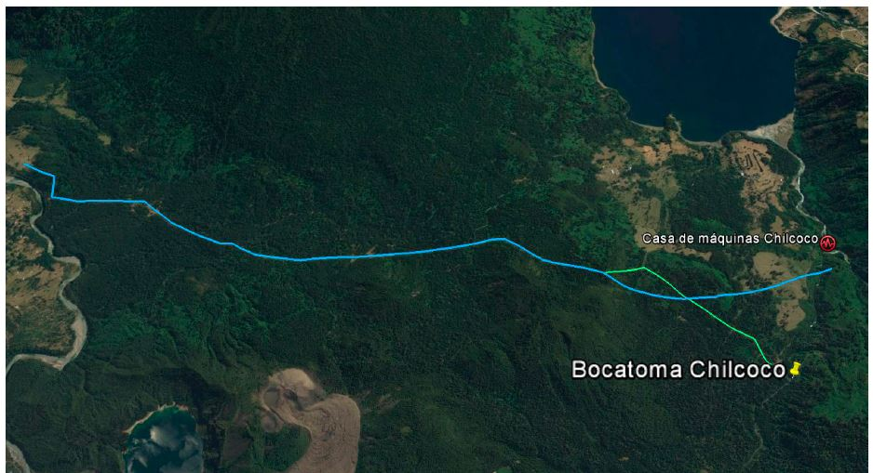
Línea verde corresponde a postes de tendido eléctrico instalados.
Línea azul corresponde a camino habilitado.

INSTRUMENTOS DE GESTIÓN AMBIENTAL QUE REGULAN LA ACTIVIDAD FISCALIZADA.

Identificación de Instrumentos de Gestión Ambiental que regulan la actividad, proyecto o fuente fiscalizada.
N° | Tipo de instrumento | N°/  Descripción | Fecha | Comisión / Institución | Nombre de la actividad, proyecto o fuente regulada | Comentarios | Instrumento fiscalizado
1 | RCA | 737 | 2007 | Comisión Regional de Medio Ambiente; Los Lagos. | DIA, Central Hidroeléctrica Chicoco | Iniciada la fase o etapa de construcción del proyecto. | SI

ANTECEDENTES DE LA ACTIVIDAD DE FISCALIZACIÓN.

Motivo de la Actividad de Fiscalización.

Motivo:  Programada | Descripción del motivo:  Según Res. Ex. SMA N° 1210/2016, que fijó Programa y Subprogramas de Fiscalización Ambiental de Resoluciones de Calificación Ambiental para el año 2017.

Materia Específica Objeto de la Fiscalización Ambiental.

- Verificar etapa de ejecución del proyecto.
- Verificar medidas y condiciones asociadas a la construcción y puesta en marcha del proyecto.

Aspectos relativos a la ejecución de la Inspección Ambiental

Fecha de realización:  11 de mayo de 2017 | Hora de inicio:  11:00 |  | Hora de finalización:  13:30
Fiscalizador encargado de la actividad:  Juan Harries Muñoz |  |  | Órgano:  SMA
Fiscalizadores participantes:  Patricio Gutiérrez L. |  |  | Órgano(s):  DGA
Existió oposición al ingreso: No |  | Existió auxilio de fuerza pública: No
Existió colaboración por parte de los fiscalizados: No aplica |  | Existió trato respetuoso y deferente: No aplica
Entrega de antecedentes solicitados: No aplica |  | Entrega de acta: No (Anexo 1)

HECHOS CONSTATADOS.

Verificar etapa del proyecto.

Número de hecho constatado: 1
Documentación solicitada y entregada: Requerimiento de Información SMA MZS N° 249 del 21 de junio del 2017 (Anexo 2) en que se solicita:
- Informar sobre el estado actual del proyecto.
- Entregar Plano Layout definitivo de las obras, debidamente georreferenciado.
- Fecha estimada de inicio de la fase de construcción de las obras.
- Entregar copia de los permisos con que cuente actualmente el proyecto, como asimismo de los permisos que se encuentren pendientes.
- Entregar copia de las Resoluciones del Servicio de Evaluación Ambiental que se hubieren pronunciado sobre pertinencias de ingreso al SEIA, en relación al proyecto.
Exigencia (s):
Considerando 3.2, RCA 737/2007.
Definición de sus partes
Las partes y obras físicas principales que componen el proyecto son las que se señalan en la tabla 1.

Obra y/o Parte del proyecto | Superficie (m2)
Canal auxiliar | 864
Bocatoma | 80
Camino acceso a bocatoma | 700
Canal de aducción | 13.200
Cámara de carga | 184
Rápido de descarga | 400
Tubería Forzada | 945
Casa de máquinas | 308
Canal de descarga | 400
Total | 17.081 m2  1,71 ha

Considerando 3.2.1.2.1, RCA 737/2007.
Obras Civiles
Comprende todas las actividades necesarias para la construcción de la central. Entre éstas se pueden señalar las siguientes:
Movimiento de tierras: para nivelación con el fin de alcanzar el nivel portante para fundaciones, adecuación y mejoramiento de la calidad del terreno.
Fundaciones: incluye el moldaje, los hormigones y enfierradura de los elementos de apoyo.
Estructura: comprende el moldaje, el hormigón y armado de hierros para elementos estructurales.
Evacuación de aguas: construcción de redes de drenaje de aguas servidas domésticas. Estas redes contemplarán todas las obras civiles y disposición de agua servidas en fosas sépticas.
Suministro de agua potable: comprende redes de distribución desde afloraciones cercanas hasta el punto de uso, incluye el sistema de tratamiento de potabilización de agua de pozo para consumo humano y todas las obras civiles necesarias para tal efecto.
Suministro eléctrico: comprende redes de distribución desde su generación hasta el punto de uso. Durante la etapa de construcción se utilizarán grupos electrógenos transportables y durante la operación un generador eléctrico de emergencia. Además, se contará con iluminación interna y externa con todas las obras civiles que sean necesarias.
Caminos de Acceso: comprende la construcción de los caminos para acceder a la sala de máquinas, cámara de carga y bocatoma. El camino de acceso a la cámara de carga también facilitará el acceso a caminos secundarios que permitan el acceso a diferentes zonas de la tubería forzada. Para el acceso general se ocuparán los caminos existentes.

Hecho Constatados:

- Revisado el Sistema RCA, se constata que la última actualización corresponde al 10 de marzo de 2016, donde carece de información relativa al estado del proyecto y solo cuenta con información relacionada a la identificación y localización del proyecto.

- Con fecha 11 de mayo de 2017 se desplegó un equipo de fiscalizadores, conformado por profesionales de la SMA, y DGA, en el sector de emplazamiento de las obras de la Central constatándose que no se ha dado comienzo a la construcción del proyecto, en relación a obras tales como, Bocatoma, Sala de máquinas, Instalación de faenas, canal de auxiliar, canal de aducción, cámara de carga. Solo se constató como existente y en mejoras, la habilitación de caminos principales y secundarios que conducen a las zonas de construcción antes señaladas. Así también se pudo constatar en terreno la instalación de postes de energía eléctrica que abastecerán dichas zonas. No hay evidencia material de la instalación de faenas, captaciones o modificaciones de cauce ni intervención de bosque nativo.

- Se constató la evidencia de calicatas en la zona de bocatoma.

- Los caminos habilitados dentro del fundo y que conducen a las zonas futuras de construcción, son mejorados con material extraído desde el mismo fundo, sin la necesidad de realizar compras de áridos a terceros.
Examen de Información:
La respuesta fue emitida mediante carta de la empresa Ganadera y Forestal Carran LTDA., con fecha 30 de junio del año 2017 (Anexo 3).-

1.1.- Respecto al estado actual del proyecto la empresa informa lo siguiente:
- El Proyecto denominado “Central Hidroeléctrica Chilcoco” consiste en la construcción y operación de una Central Hidroeléctrica de Pasada en el Estero Chilcoco de 12MW de potencia. El proyecto cuenta desde el 25 de septiembre de 2007 con Resolución de Calificación Ambiental (RCA) aprobada N° 737/2007.
- Se dio inicio a la fase de construcción del proyecto en agosto del 2014, lo cual fue informado a la Superintendencia de Medio Ambiente, Macro zona Sur, mediante comunicación de fecha 15 de julio del 2014.

Análisis de Información SMA.-

En relación a lo informado, efectivamente existe carta emitida el 15 de Julio del 2014, de parte del Sr. Álvaro Flaño García, Representante Legal de Ganadera y Forestal Carran LTDA, recibida el 23 de julio de 2014, (Anexo 4) en donde se indica que dará inicio a la ejecución del proyecto el mes de agosto del 2014, en relación a lo establecido en la RCA.

1.2.- Respecto a la construcción de camino se informa:

Durante el segundo semestre de 2015 se trabajó en la habilitación de un acceso directo hacia las obras futuras del proyecto. Se rehabilitó un camino maderero existente. El camino tiene un largo de app. 4.000 metros con 6 metros de ancho, y conecta el camino principal del fundo Carrán y los accesos a la futura bocatoma y casa de máquinas (ver Anexo N°2 Caminos Interiores).

- Análisis de Información SMA.-
Los accesos fueron constatados en la actividad de inspección de fecha 11 de mayo del 2017 y descritos en la correspondiente acta de fiscalización, lo que es coincidente con lo informado por el titular.

1.3 Respecto de otras instalaciones del proyecto la empresa informa lo siguiente:
La Central Hidroeléctrica Chilcoco contempla la instalación de 2 líneas eléctricas, tanto para suministrar energía a las obras como para evacuar la energía generada hacia el Sistema Interconectado Central. Dado que se trata de líneas de 23 kV., estas no fueron evaluadas ambientalmente en el SEIA, y no forman parte del proyecto aprobado en la RCA N° 737/2007.
Línea de abastecimiento a bocatoma: A fines de 2014 y comienzo de 2015 se construyó la línea eléctrica de abastecimiento eléctrico de las obras de bocatoma, que implicó también el diseño, trazado y apertura de faja y construcción de 1,5 km. de línea en postación de madera y cable protegido para 23 kV, todo ello para afectar de la forma más mínima el entorno.
Línea de evacuación de la energía: Para evacuar la energía de la futura central hidroeléctrica se construyó el año 2010 una línea en poste de hormigón de 18 metros. Esta línea tiene un largo aproximado de 12 km. y hoy es utilizada para evacuar la potencia de una mini central, llamada Doña Hilda, de 420 kW de potencia instalada que está ubicada en el fundo Carrán. A futuro estos postes serán compartidos por la central Chilcoco y la central Doña Hilda. La única razón por la cual se dimensionó la línea en cuestión en postes de 18 metros y en hormigón fue porque serán usados por la central Chilcoco.

Análisis de Información SMA :

En la actividad de inspección de fecha 11 de mayo del 2017 se constató trabajos de postación de hormigón sin líneas de abastecimiento instaladas.

2.- PLANO LAYOUT DE OBRAS REALIZADAS

Se adjunta en Anexo N° 3 Layout de las obras complementarias realizadas. (Anexo 3)

3.- Respecto del inicio de obras la empresa señala:
La fase de construcción de la Central Hidroeléctrica Chilcoco se inició en Agosto del 2014. Dio inicio a la fase de construcción del lugar para la instalación del campamento provisorio.

4.- Respecto de los permisos sectoriales que el proyecto requiere señala:
El proyecto ha solicitado los siguientes permisos ambientales sectoriales a la fecha:

Planes de Corta para construcción de línea abastecimiento electico a las obras de la bocatoma (Anexo 3)
Los permisos requeridos para el proyecto son:
Sistema de disposición de aguas servidas
Cambio de uso de suelo
Caza o captura de especies protegidas
Construcción de obras a que se refiere el Artículo 294 del Código de Aguas
Corta o explotación de bosque nativo para la ejecución de cualquier proyecto o actividad.

Análisis de información:

La solicitud de planes de manejo números 14280y 14281 se presentaron con fecha 20 de octubre del 2014 ante la CONAF por 0.6 hectáreas y 2,2 hectáreas respectivamente.

5.- Entregar copia de las Resoluciones del Servicio de Evaluación Ambiental que se hubieren pronunciado sobre pertinencias de ingreso al SEIA, en relación al proyecto.

En relación con el proyecto Central Hidroeléctrica Chilcoco, el titular no ha presentado cartas de pertinencia al Sistema de Evaluación Ambiental.

Registros
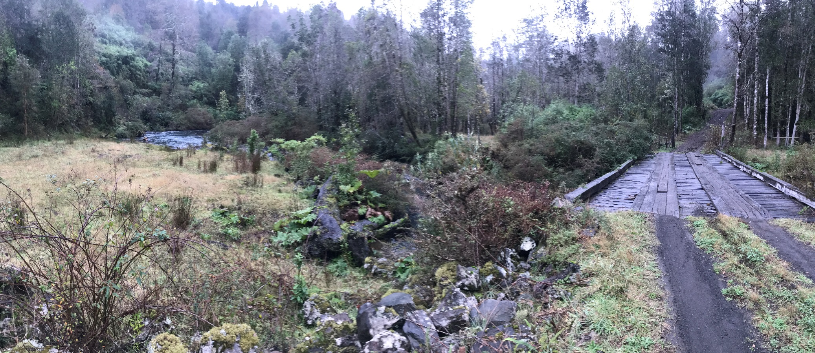
Imagen 1. | Fecha: 11-05-2017
Coordenadas Referencia DATUM WGS84, HUSO 18. | Coordenada Norte: 5.528.412 | Coordenada Este: 754.483
Descripción de medio de prueba: Se observa la zona de emplazamiento de la bocatoma, aun sin intervención en el cauce.

Registros
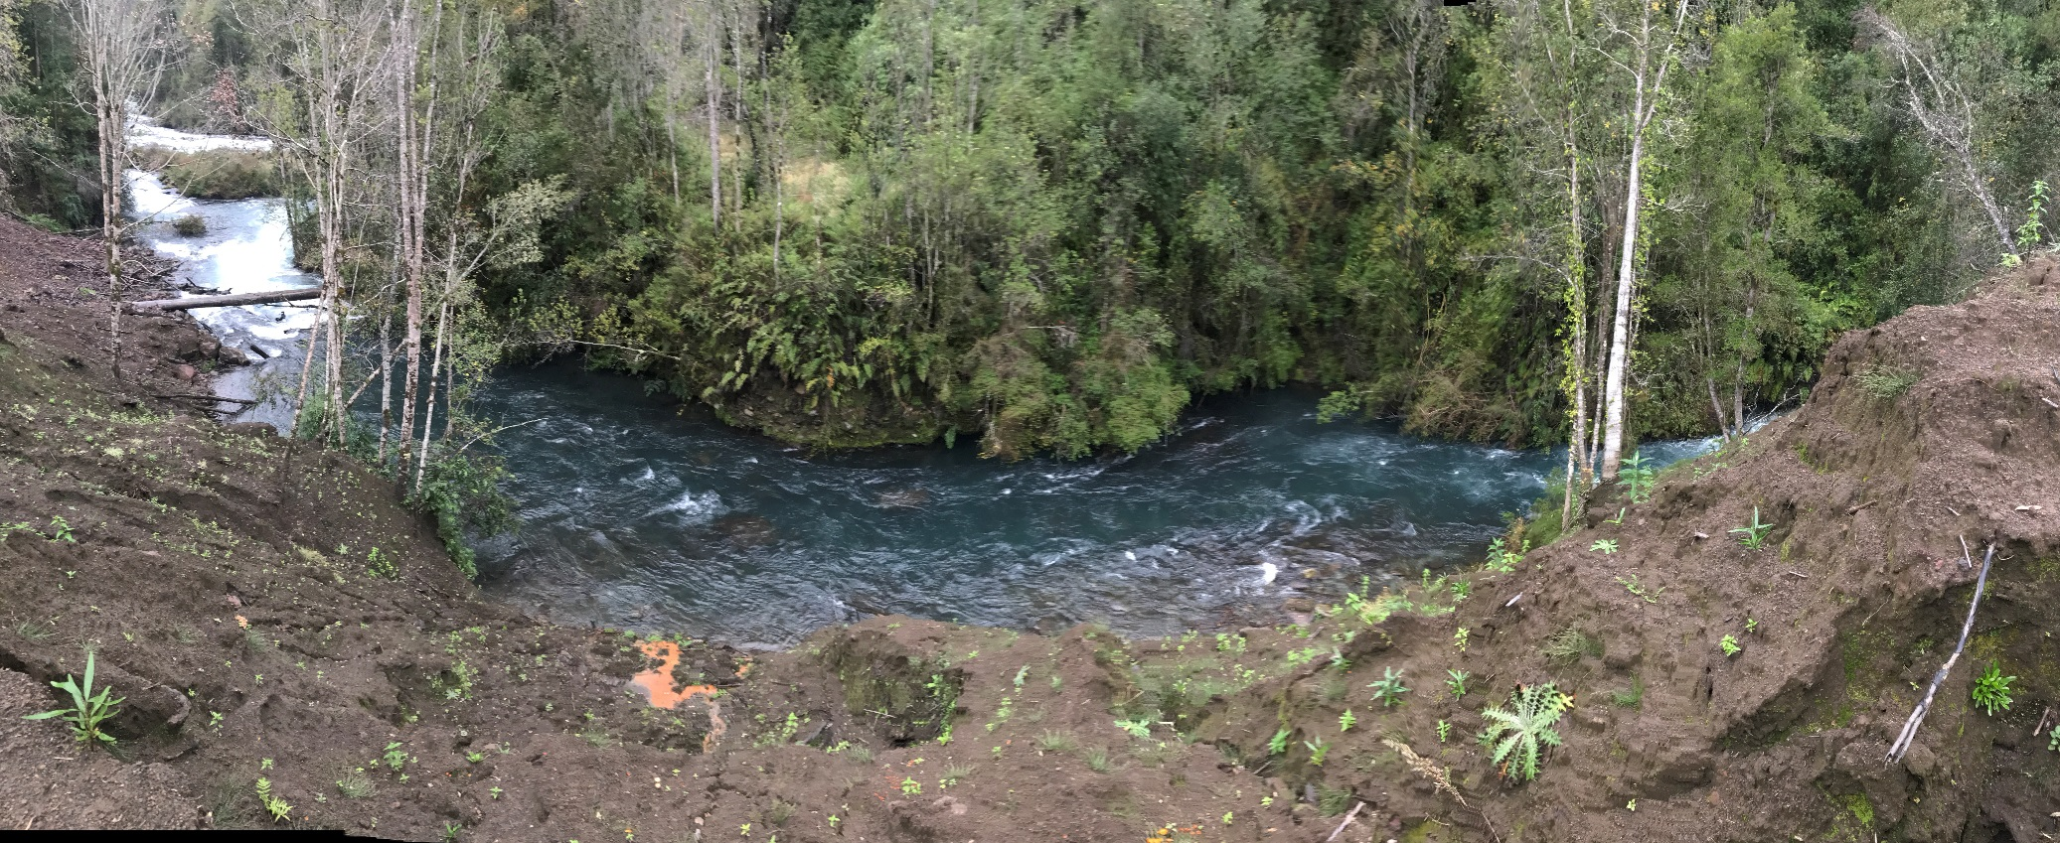
Fotografía 2. | Fecha: 11 de mayo de 2017
Coordenadas DATUM WGS84 HUSO 19 | Coordenada Norte: 5.529.710 | Coordenada Este: 245.628
Descripción medio de prueba: En Huso 19, se observa zona de restitución, lugar no intervenido, solo movimientos de tierra asociados a la habilitación de accesos.

Registros
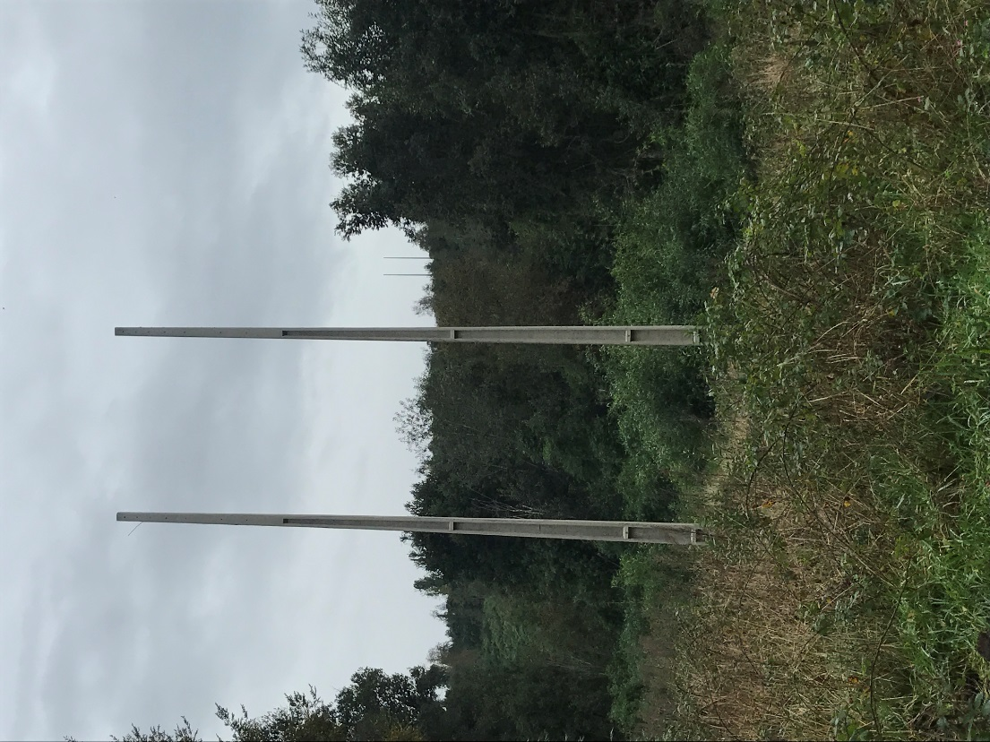

Fotografía 3. | Fecha: 11 de mayo de 2017
Coordenadas DATUM WGS84 HUSO 18 | Coordenada Norte: --- | Coordenada Este: ----
Descripción medio de prueba: Postación de la futura instalación de línea eléctrica de abastecimiento.
Registros
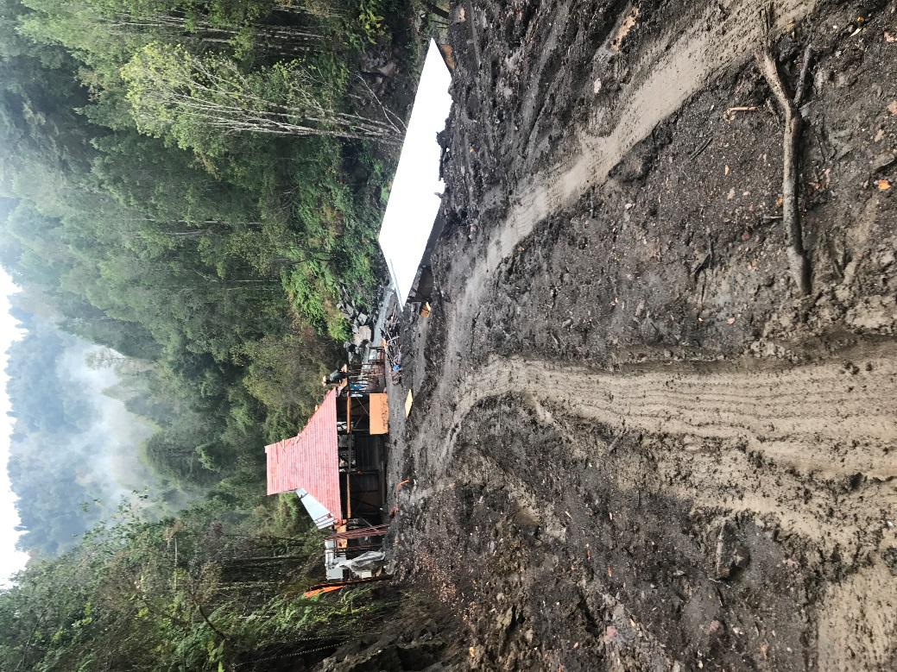 |  |  | 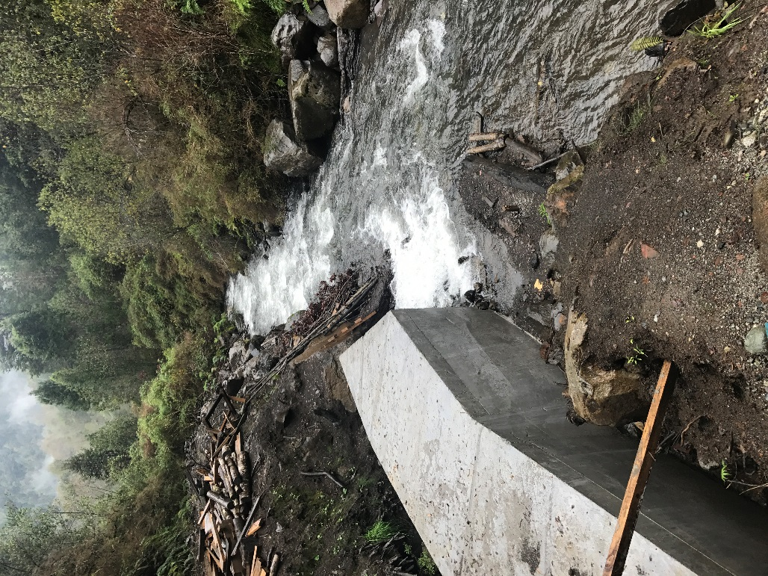
Fotografía 4 y 5. | Fecha: 11 de mayo de 2017
Coordenadas DATUM WGS84 HUSO 18 | Coordenada Norte: 5.527.185 | Coordenada Este: 753.725
Descripción medio de prueba:
Se observa casa de máquina y restitución de Mini Central Chilco, proyecto de menor escala (0.6 MW), Datos de ubicación fueron registrados por DGA para sus análisis sectorial.

Otros Hechos.

Número de hecho constatado: 2
- Al momento de la inspección ambiental a la CH Chilcoco, se constata la operación de una minicentral de menor escala (0.6 MW)
- Al ser consultado el Sr Diego Fulgueri Administrador del Fundo por la potencia de esta central, señala no conocer ese detalle del proyecto.
- Los antecedentes serán investigados por la Dirección General de Aguas de los Ríos, de tal manera de revisar los permisos otorgados, y las intervenciones al cauce.
Análisis de Información:
De acuerdo a información publicada por la Unidad de Gestión de Proyectos del Ministerio de Energía, (informe de fecha 7 de noviembre del 2016 respecto de Proyectos en construcción ingresados al SEIA a octubre 2016) se categoriza a dicha Minicentral como una de menor tamaño con una potencia de 0.6 MW.
Registro: Fotos 4 y 5

CONCLUSIONES.

De los resultados de las actividades de fiscalización, asociadas a los Instrumentos de Gestión Ambiental indicado en el punto 3, se puede establecer que el proyecto o actividad proyectos "Central Hidroeléctrica Chilcoco" ha iniciado su fase de construcción, sobre la base de la habilitación de caminos e instalación de postes eléctricos para el abastecimiento de instalación de faenas y construcción misma de las obras relacionadas con el proyecto.

Sin embargo el titular deberá actualizar su información en el sistema RCA, teniendo en cuenta lo establecido en la Resolución Exenta N°1518 de fecha 26 de diciembre de 2013 de la Superintendencia del Medio Ambiente, en el entendido que los plazos para dicha acción ya han sido cumplidos.

ANEXOS.

N° Anexo | Nombre Anexo
1 | Acta de Inspección
2 | Respuesta carta Ganadera y Forestal Carran LTDA
3 | Carta a SMA de Ganadera y Forestal Carran LTDA informando inicio de obras

